# 01-HTML

## 1 网页基础

网页构成：文字、图片、按钮、输入框、视频等 元素 组成。

Hyper text markup language （超文本标记语言）

------超文本：能够实现网页跳转的文本

网页的标准：

------结构标准：HTML

------表现标准：CSS

------行为标准：JS

名词解释：

------http： 浏览器与服务器传递消息的规范

------https： 加密处理

------url协议：规定url的格式规范

## 2 标签

### 2.1标签分类

单标签：只有开始没有结束 ，如

☞文本注释标签： <!-- -->

☞文本换行标签: <br>

☞横线标签: <hr>

双标签：有开始有结束，如

☞段落标签: <p>

☞标题标签: <h1> （注意：只能取数字1-6）

☞文本标签: <font></font>

☞文本格式化标签

文字加粗显示：<strong></strong> <b></b>

文字斜体： <em></em> <i></i>

文字删除线： <del></del> <s></s>

文字下横线： <ins></ins> <u></u>

### 2.2图片标签

|  |
| --- |
| <**img src=”1.jpg” alt=”这是老大” title=”老大” width=”200” height=”300”**> |

alt意义：当图片无法显示时，显示alt内的文字。

### 2.3路径

绝对路径：带有磁盘路径或者网站地址的路径都是绝对路径

例如： D:\a\1.png [www.baidu.com/imags/1.png](http://www.baidu.com/imags/1.png)

相对路径：

☞图片和文件（html）在同一文件夹中，src写上图片名即可

|  |
| --- |
| <**img src=”1.jpg”**> |

☞当图片在文件的下一级目录中，src写上图片所在文件夹名+ “/”+图片名

|  |
| --- |
| <**img src=”1/1.jpg”**> |

☞当图片在文件的上一级目录中，src写上 ../图片所在文件夹名+“/”+图片名

|  |
| --- |
| <**img src=”../1/1.jpg”**> |

### 2.4 超链接

##### 2.4.1 a链接

|  |
| --- |
| <**a href=”http://www.baidu.com/”**>百度</**a**> |

a链接中还有一些其他常见属性：

title： 鼠标划过时显示的文字

target="_self" 默认值，网页在当前页面中打开

target="_blank" 网页在新窗口中打开

##### 2.4.2 head优化写法

我们通常进行优化的写法，在head中统一设置：

|  |
| --- |
| <**head**>  <**meta charset=”utf-8”**>  <**base target=”_blank”**> </**head**> |

如果让超链接不跳转：

|  |
| --- |
| <**a href=”#”**></**a**> |

使用a链接也可以实现简单的下载功能：给href属性设置一个压缩文件。

##### 2.4.3 锚链接

锚链接用来设置位置跳转。

|  |
| --- |
| <**p id=”db”**>你好</**p**>  <**a href=”#db”**>查看问候语</**a**> |

### 2.5 特殊字符

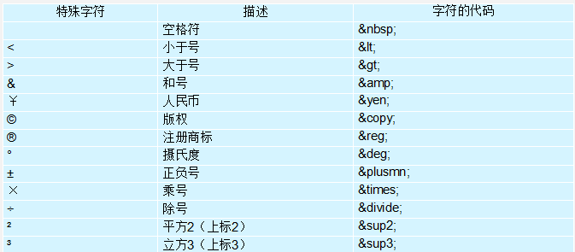

### 2.6 列表标签

2.6.1 无序列表 ul

|  |
| --- |
| <**ul**>新闻1</**ul**> <**ul**>新闻2</**ul**> <**ul**>新闻3</**ul**> |

type="square" 小方块显示

type="circle" 小圆圈

默认列表无任何标记

2.6.2 有序列表 ol

|  |
| --- |
| <**ol type="a" start="3"**>  <**li**>新闻1</**li**>  <**li**>新闻2</**li**>  <**li**>新闻3</**li**> </**ol**> |

A,a： 分别以A或者a字幕顺序排序

I,i ： 分别以大小写罗马数字排列

start="3" ： li前面的显示从第几个开始计数

2.6.3 自定义列表 dl

|  |
| --- |
| <**dl**>  <**dt**>新闻汇总</**dt**>  <**dd**>新闻1</**dd**>  <**dd**>新闻2</**dd**>  <**dd**>新闻3</**dd**> </**dl**> |

### 2.7 meta标签

设置字符集、关键字、描述、重定向等

|  |
| --- |
| <**meta charset="utf-8"**>  <**meta name="keywords" content="流行资讯"**>  <**meta name="description" content="最新服装设计流行信息"**>  <**meta http-equiv="refresh" content="2; url=1.html"**> |

注释：2秒后跳转到1.html

### 2.8 link标签

☞用法一：引入外部样式表

|  |
| --- |
| <**link rel="stylesheet" href="1.css"**> |

☞用法一：设置网页标题小图标

|  |
| --- |
| <**link rel="icon" href="favicon.ico"**> |

注意：◆ 小图标一般以favicon命名，并且后缀名为.ico

◆ favicon.ico一般放在网页的根目录下

◆ IE下一般以16*16为标准

◆ link标签以及meta标签必须放到head标签中。

### 2.9 其他标签

2.9.1 背景音乐标签

|  |
| --- |
| <**embed src="1.mp3" hidden="true"**></**embed**> |

2.9.2 滚动标签

|  |
| --- |
| <**marquee behavior="slide" direction="up" width="280" height="300" bgcolor="blue"**>  <**img src="1.jpg"**> </**marquee**> |

中间的内容可以是文字、图片，也可以是由程序生成的文字、图片。

behavior：设置滚动方式

slide：一端滚到另一端不会重复

scroll：一端滚到另一端会重复

alternate：两端之间来回滚动

direction：设置滚动方向，值分别有left、right、up、down

loop：设置滚动次数，-1为一直滚动下去

## 3 表格标签

表格标签用来显示数据，但是在早起没有css+div布局的情况下，表格也常用来进行网页布局。

### 3.1 组成

table定义一个表格，tr定义表格的行，td定义表格的列

th用来给表格设置表头，文字自动居中，用法与td的用法一样。

|  |
| --- |
| <**table border="1" width="300" height="100" cellspacing="0" cellpadding="5" align="center" bgcolor="pink"**>  <**tr**>  <**td**>111</**td**>  <**td**>122</**td**>  <**td**>133</**td**>  </**tr**>  <**tr**>  <**td**>211</**td**>  <**td**>222</**td**>  <**td**>233</**td**>  </**tr**>  <**tr**>  <**th**>姓名</**th**>  <**th**>性别</**th**>  <**th**>年龄</**th**>  </**tr**> |

cellspacing: 用来设置单元格与单元格的距离（td）， 默认值为2

cellpadding: 设置内容距边框的距离（文字距离td左侧）

align: 设置对齐方式 left| right|center(居中对齐)

注意：table标签中不能直接放在标题标签

☞caption： 给表格设置标题

☞表格结构：

thead 设置表格头

tbody 设置表格主体

tfoot 设置表格结尾

内容垂直对齐：



valign=”top | middle | bottom”

### 3.2 合并单元格

横向合并colspan： 设置td的横向合并

纵向合并rowspan： 设置td的纵向合并

|  |
| --- |
| <**table width="300" height="200" cellspacing="0" border="1"**>  <**tr**>  <**td colspan="2"**>111</**td**>  <**td**>122</**td**>  <**td**>133</**td**>  </**tr**>  <**tr**>  <**td**>211</**td**>  <**td**>222</**td**>  <**td rowspan="2"**>233</**td**>  </**tr**>  <**tr**>  <**td**>311</**td**>  <**td**>322</**td**>  <**td**>333</**td**>  </**tr**> </**table**> |

## 4 表单标签

### 4.1 表单简介

表单用来收集信息，构成包含：

表单域： form

表单控件：

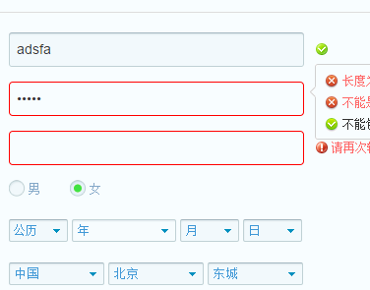

### 4.2 表单域

|  |
| --- |
| <**form action="" method=""**>  </**form**> |

属性action:用来处理表单数据

属性method:表单提交得方式

### 4.3 表单控件

4.3.1 文本输入框

|  |
| --- |
| <**input type="text" maxlength="6" disabled="disabled"**> |

maxlength="6" 限制输入字符长度

readonly=”readonly” 将输入框设置为只读状态（不能编辑）

disabled="disabled" 输入框未激活状态

name="username" 输入框的名称

value="大前端" 为当前控件设置默认值，将输入框的内容传给处理文件

4.3.2 密码输入框

|  |
| --- |
| <**input type="password"**> |

密码输入框的属性与文本输入框的属性一样。

4.3.3 单选框

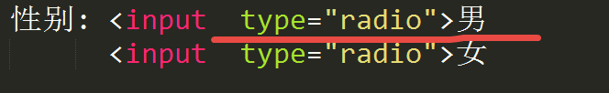

单选实现的效果前提：给控件设置相同的名称

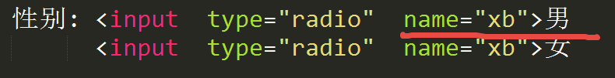

属性：checked="checked" 用来设置单选控件默认选中项

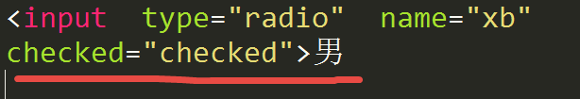

4.3.4 下拉列表

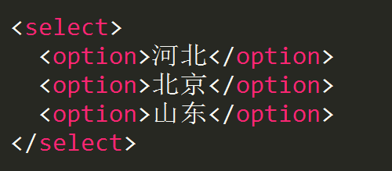

属性：selected="selected" 用来设置默认选中项

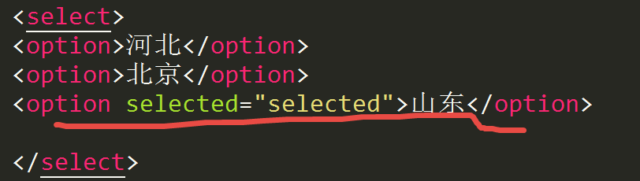

另一种显示方式：

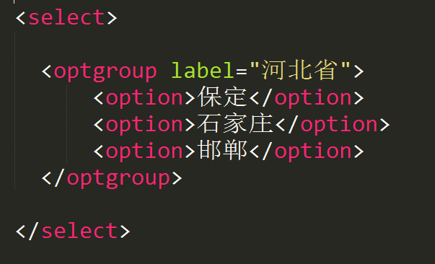

select实现多选效果：

给select控件添加属性 multiple="multiple"可以实现多选

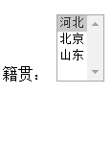

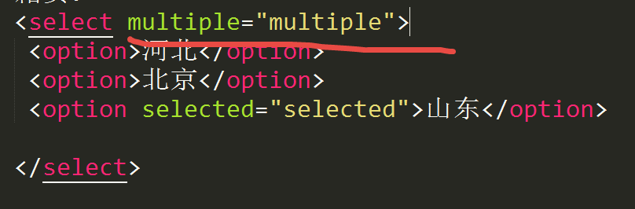

4.3.5 多选框

|  |
| --- |
| <**input type="checkbox" checked="checked"**>喝酒  <**input type="checkbox" checked="checked"**>抽烟 |

属性：checked="checked" 可以给该控件设置默认选中项

4.3.6 上传控件

|  |
| --- |
| <**input type="file"**> |

4.3.7 多行文本域

|  |
| --- |
| <**textarea >**  **</textarea>** |

cols 控制输入字符的长度。

rows 控制输入的行数

4.3.8 提交按钮

|  |
| --- |
| <**input type="submit"**> |

4.3.9 普通按钮

|  |
| --- |
| <**input type="button" vulue="登录"**> |

该按钮与javascript配合使用

4.3.10 重置按钮

|  |
| --- |
| <**input type="reset"**> |

该按钮将页面中的表单控件中的值恢复到默认值

4.3.11图片提交按钮

|  |
| --- |
| <**input type="image" src="1.jpg"**> |

4.3.12 分组控件

|  |
| --- |
| <**fieldset**>  <**legend**> 用户注册信息</**legend**> </**fieldset**> |

<fieldset></fieldset> 对表单信息分组

<legend></legend> 表单信息分组名称

☞注意：只有将表单控件放置到表单域中，该表单才能被提交。

4.3.13 其他控件

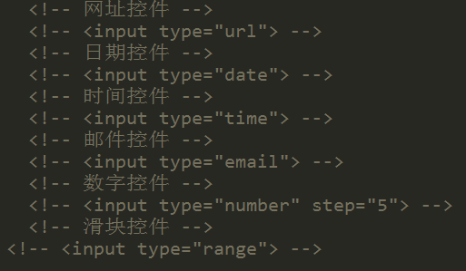

### 4.3 表单优化写法

表单元素的描述文字应该使用label标签包裹，并且使用for属性指向表单元素，从而达到点击描述文字可以聚焦文本框的效果

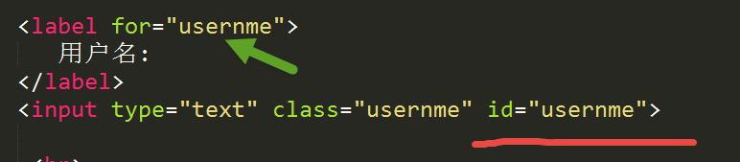

## 5 标签语义化

标签语义化概念：根据内容的结构化（内容语义化），选择合适的标签（代码语义化）

标签语义化意义：

1:网页结构合理

2:有利于seo:和搜索引擎建立良好沟通，便于抓取

3:方便其他设备解析（如屏幕阅读器、盲人阅读器、移动设备）

4:便于团队开发和维护

标签语义化方式：

1：尽可能少的使用无语义的标签div和span；

2：在语义不明显时，既可以使用div或者p时，尽量用p, 因为p 在默认情况下有上下间距，对兼容特殊终端有利；

3：不要使用纯样式标签，如：b、font、u等，改用css设置。

4：需要强调的文本，可以包含在strong或者em标签中strong默认 样式是加粗（不要用b），em是斜体（不用i）；